Федеральное агентство связи
Ордена трудового Красного Знамени федеральное государственное бюджетное
образовательное учреждение высшего образования
«Московский технический университет связи и информатики»

Кафедра Математической кибернетики и информационных технологий

Отчет по лабораторной работе № 3
по дисциплине «Введение в профессию»

Выполнил студент
Группы БФИ1901
Ханов Х-М
Проверила Мосева М.С.
Москва 2019

Лабораторная работа №5

Цель работы – приобретение навыков синтезирования цифровых изображений, генерации шума различной природы возникновения. Использование базовых арифметических и геометрических операций над цифровым изображением.

1.1 Индивидуальное задание 1

Задание 1.1 представлено на Рисунке 1.
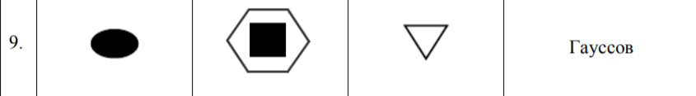
Рисунок 1 – задание 1.1

Код для задания

Im=zeros(800,800);
imwrite(Im,gray(256),'out_img_1.bmp');

R=imnoise(Im,'gaussian');
R=255*R;
imwrite(R,gray(256),'out_img.bmp');
Im=R;

saveas(histogram(R),'Histo.bmp','bmp');

imshow(Im);
p=rectangle('Position',[360 380 80 40],'Curvature',[1 1], 'EdgeColor', 'w','FaceColor','w');

Im2=imresize(Im,2,'nearest');
imwrite(Im2,gray(256),'out_img_x2.bmp')
imshow(Im2);

Im2=imresize(Im,0.5,'bicubic');
imwrite(Im2,gray(256),'out_img_x05.bmp');
imshow(Im2);
imwrite(Im2,gray(256),'pic_1.bmp');

Im3=R;
Im3=insertShape(Im3,'Polygon',[10 80, 50 10, 130 10, 170 80, 130 150, 50 150],'LineWidth', 5,'Color','w');
Im3=insertShape(Im3,'FilledPolygon',[50 40, 130 40, 130 120, 50 120 ],'Opacity',1,'Color','w');
Im3=insertShape(Im3,'Polygon',[790 720, 750 790, 710 720],'LineWidth', 5,'Color','w');
imwrite(Im3,gray(256),'pic_2.bmp');

Im4=flip(Im3,1);
imshow(Im4);
imwrite(Im4,gray(256),'out_image_zer_gor.bmp');

Im4=flip(Im3,2);
imshow(Im4);
imwrite(Im4,gray(256),'out_image_zer_vert.bmp');

Im4=imrotate(Im3,-45);
imshow(Im4);
imwrite(Im4,gray(256),'out_image_pov_45.bmp');

Im4=imrotate(Im3,45);
imshow(Im4);
imwrite(Im4,gray(256),'out_image_pov_-45.bmp');

I=imread('shum.jpg');
I=imcrop(I,[100 100 900 900]);

I1=I/4;
imwrite(I,'fon_o.jpg');
imwrite(I1,'fon_1.jpg');

I2=rgb2gray(I1);
I2=imnoise(I2,'gaussian')*255;
I2=insertShape(I2,'Polygon',[10 80, 50 10, 130 10, 170 80, 130 150, 50 150],'LineWidth', 5,'Color','w');
I2=insertShape(I2,'FilledPolygon',[50 40, 130 40, 130 120, 50 120 ],'Opacity',1,'Color','w');
I2=insertShape(I2,'Polygon',[790 720, 750 790, 710 720],'LineWidth', 5,'Color','w');
imwrite(I2,'Usadf.bmp');

I4=255-I2;
imwrite(I4,'Uyfgd.bmp');

I3=rgb2gray(I1);
I3=imnoise(I3,'gaussian')*255;
I3=insertShape(I3,'FilledRectangle',[ 450 450 150 150 ],'Opacity',1,'Color','w');
imwrite(I3,'Jghfj.bmp');

imwrite(I3-I2,'Psdf.bmp')

Вывод данных

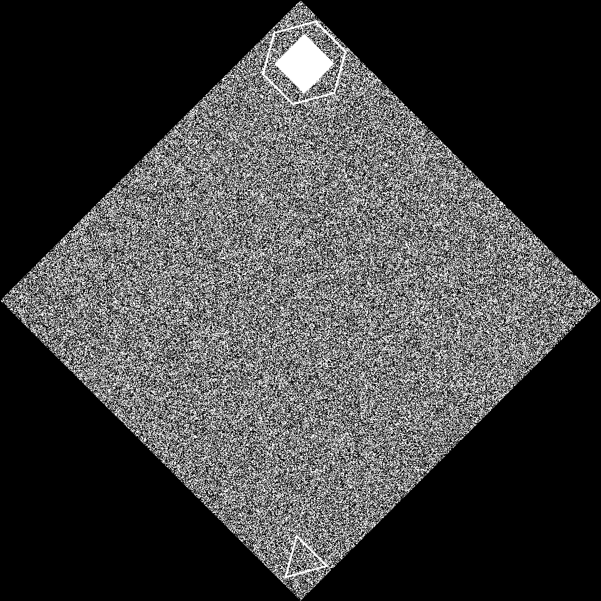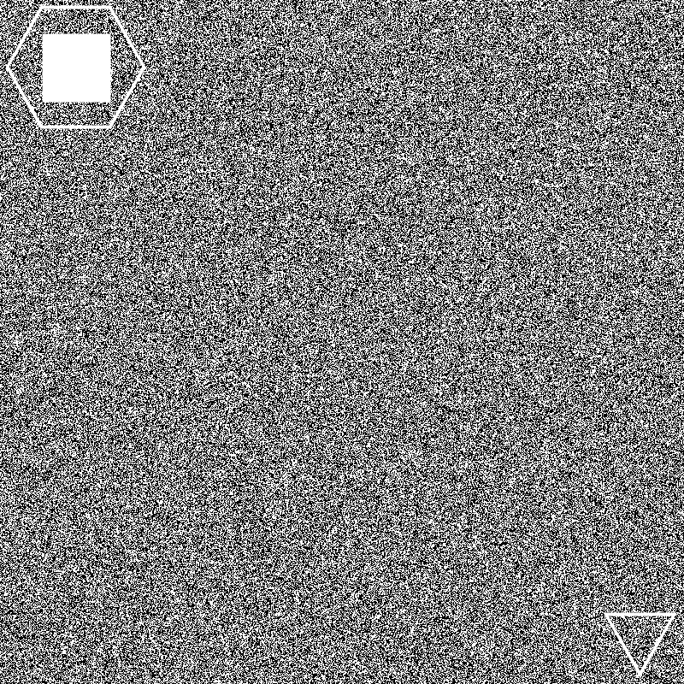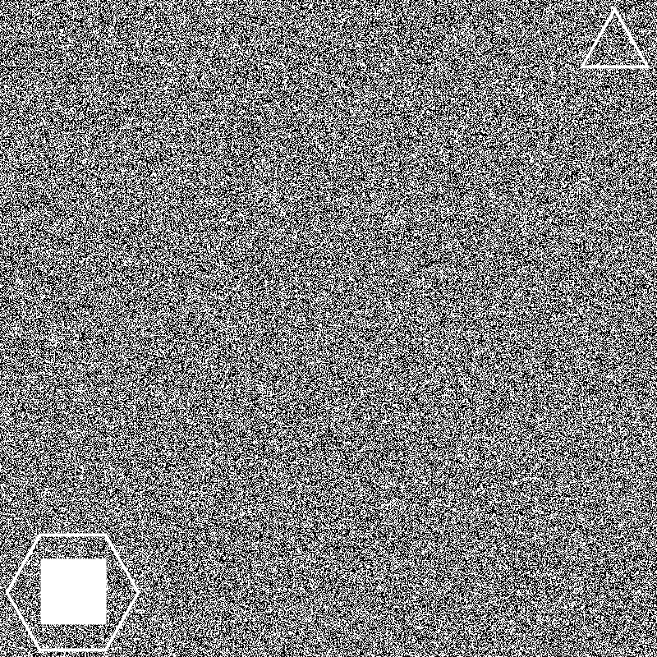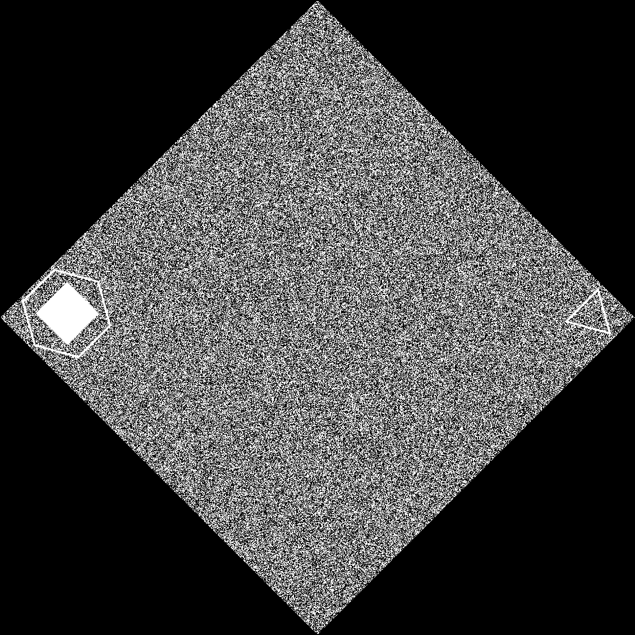



4 Вывод
Я научился синтезировать цифровые изображения, генерации шума различной природы возникновения. Использованию базовых арифметических и геометрических операций над цифровым изображением.

